附件：
2021年度退休人员养老金调整通知单
查询打印功能操作指引

浏览器建议：建议使用IE10以上浏览器、360浏览器（选择极速模式）、chrome浏览器和Firefox火狐浏览器。
- 登陆广东省人力资源和社会保障厅网站（hrss.gd.gov.cn），点击右侧【广东社保服务】办理相关业务。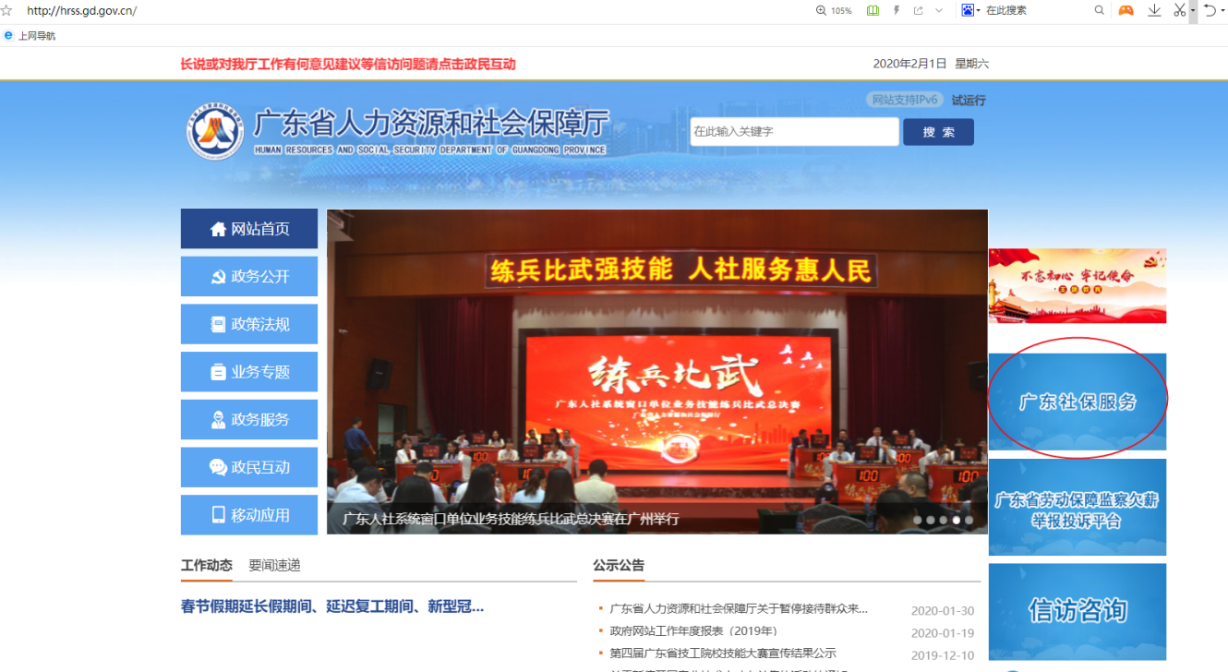
- 社会保险网上个人服务
个人本人应用企业职工社会保险公共服务，点击“社会保险网上个人服务”菜单；单位经办人应用企业职工社会保险公共服务，点击“社会保险网上单位服务”菜单。
个人本人应用企业职工社会保险公共服务，点击“社会保险网上个人服务”菜单。应用广东省人力资源和社会保障厅网上服务平台用户，根据“个人注册登录指引”进行个人注册、登录。登录成功后，可选择相应的网办服务功能。应用广东省政务网用户，点击“广东省统一身份认证平台”。
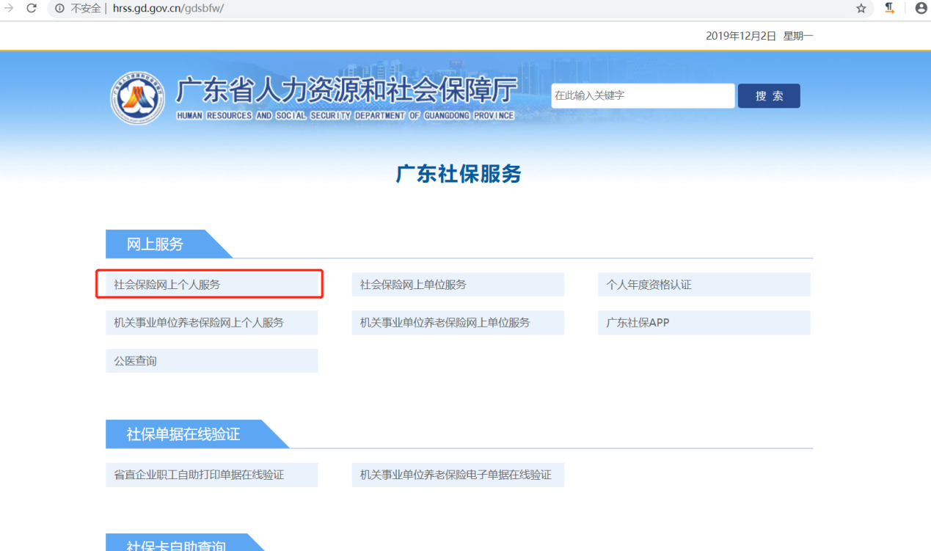
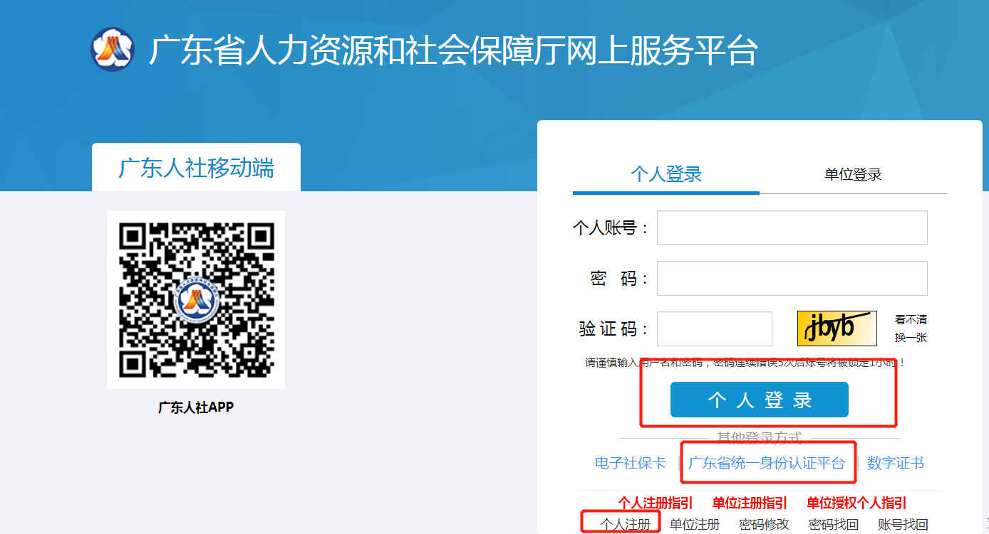
进入“广东省统一身份认证平台”后，建议通过“粤省事认证”手机扫描二维码人脸识别进行个人实名注册认证登陆。
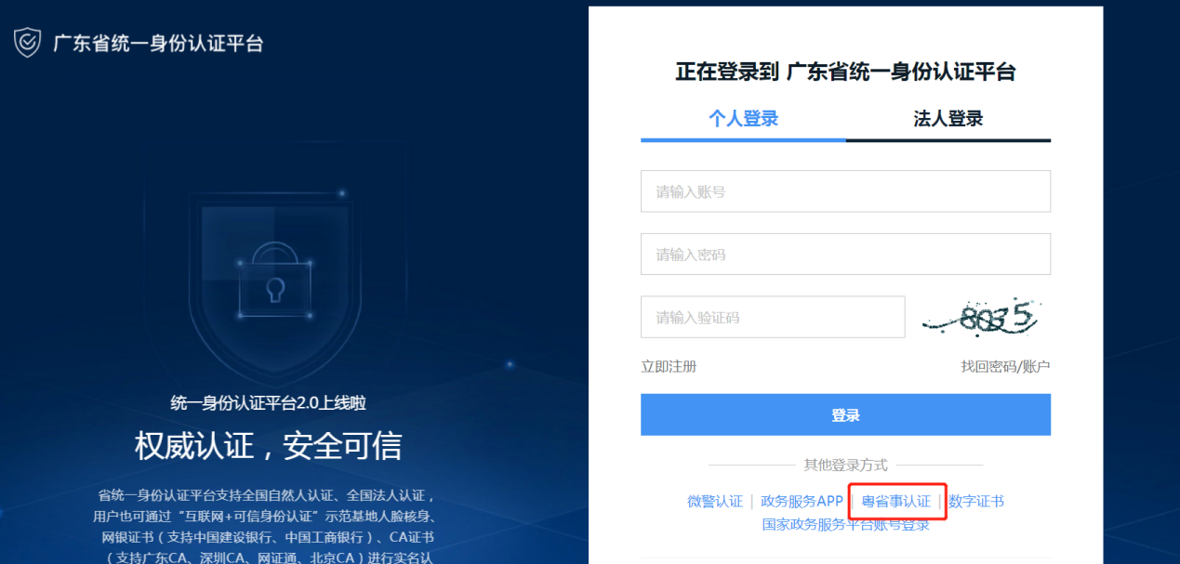
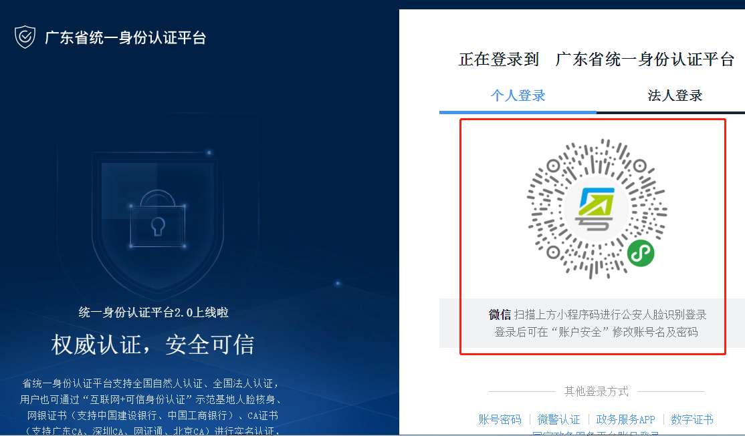

3.社会保险网上单位服务
办理单位业务，访问广东省人力资源和社会保障厅网站,点击页面右侧“广东社保服务”专栏，点击进入“社会保险网上单位服务”，登录单位经办人账号。登录成功后，办理省社保业务由入口【社会保险公共服务系统】进入。进入后，可选择相应的网办服务功能。
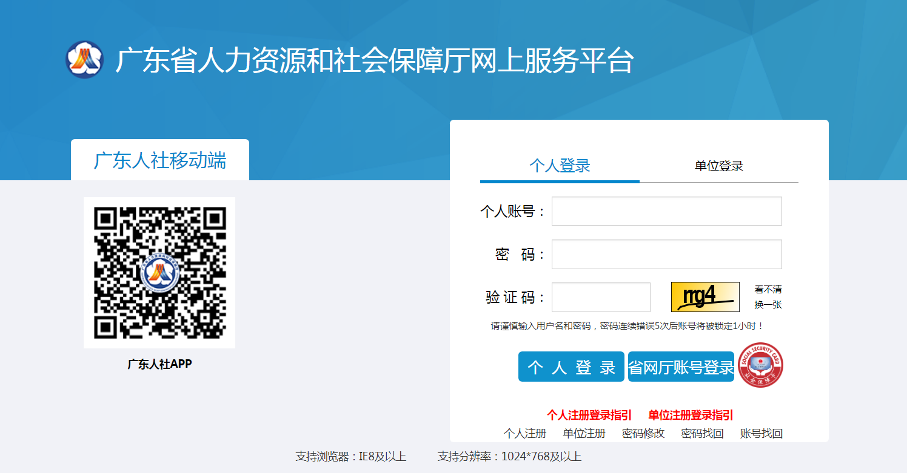
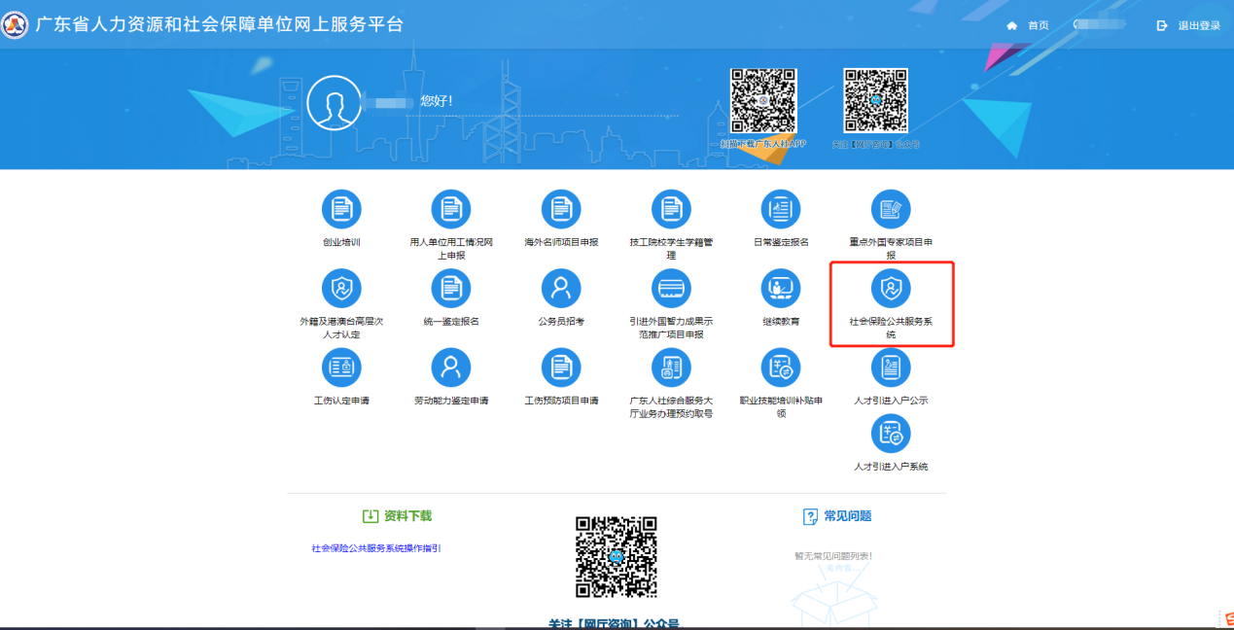
- 查询打印2021年度退休人员养老金调整通知单
参保人进入【社会保险公共服务系统】后，点击“查询打印-报表打印”，选择“2021年度退休人员养老金调整通知单”进行查询打印。
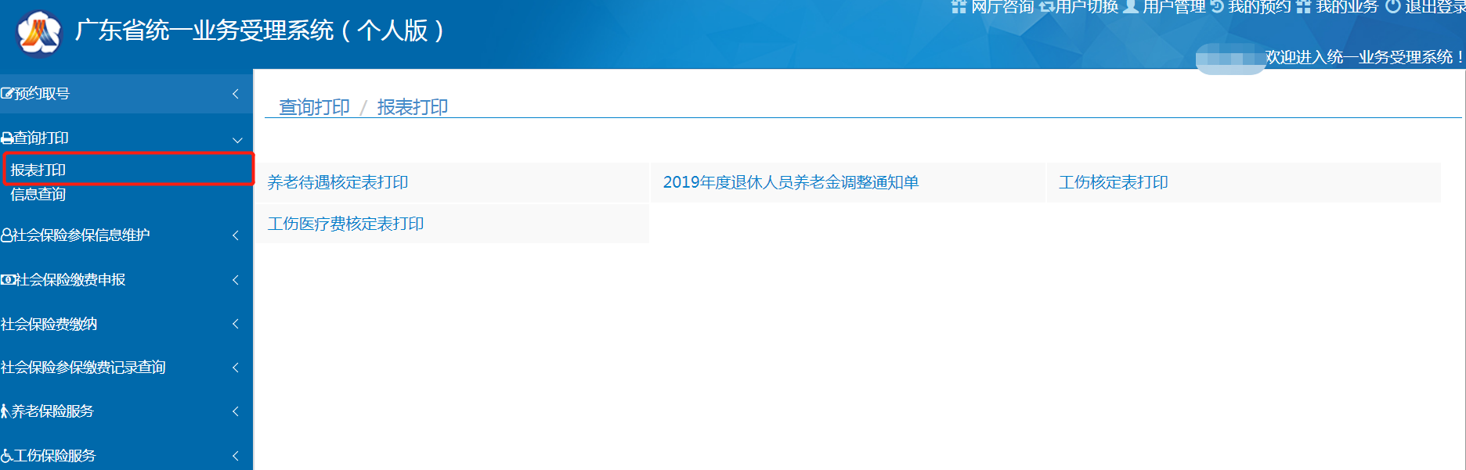
参保单位进入【社会保险公共服务系统】后，点击“查询打印-报表打印”，选择“2021年度退休人员养老金调整通知单”进行查询打印。
